项目地址：

<http://116.62.147.239:36666/scm/svn/timss-sm>

第一步： 用pom文件打开。

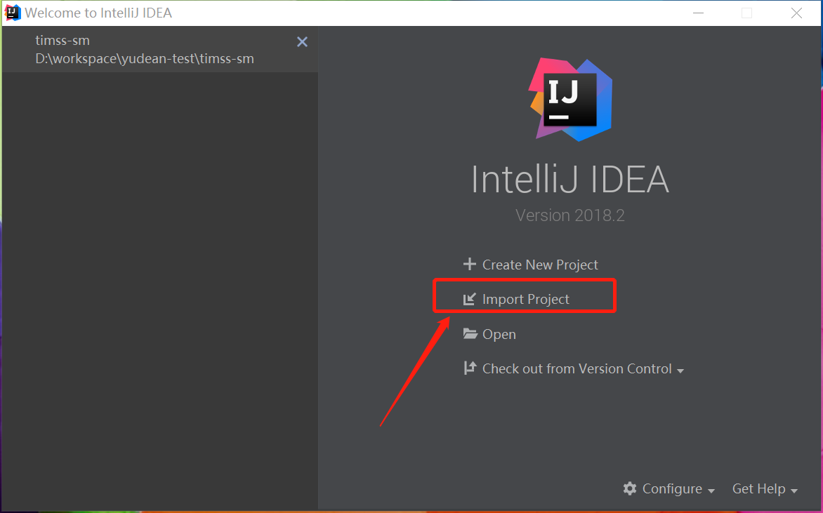

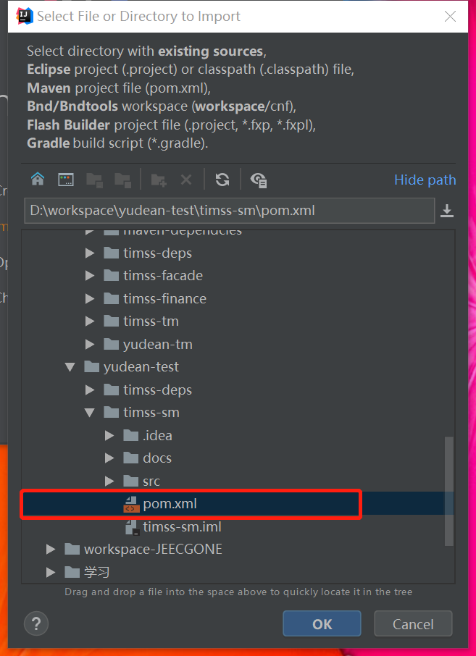

第二步：直接next

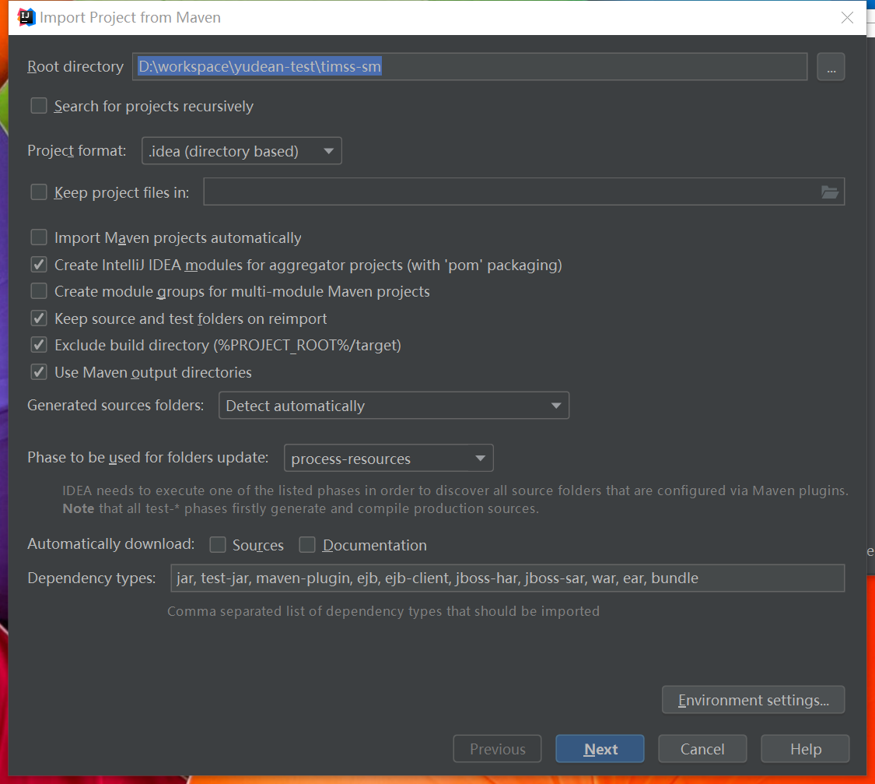

第三步：File-setting ，选择所给的maven地址和本地依赖库。Settingfile可以使用默认的。

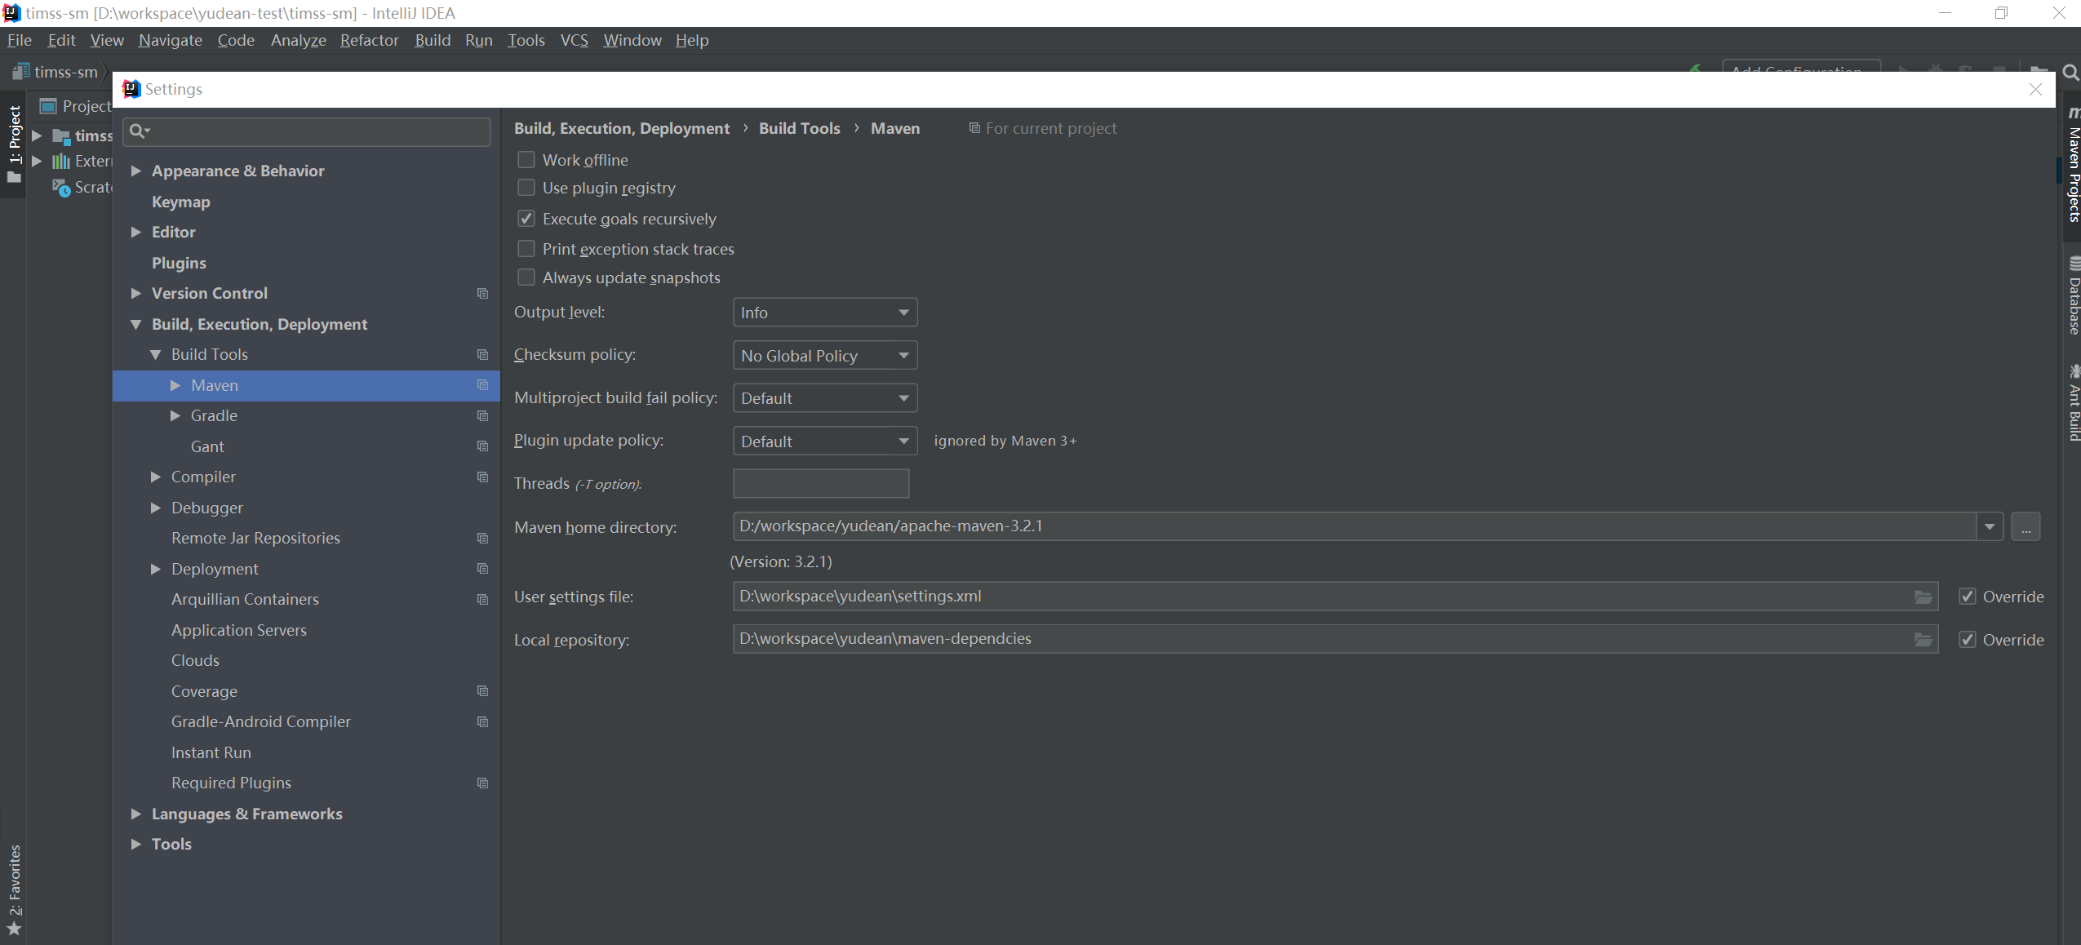

第四步：file-projectStructure，最好是用java1.7

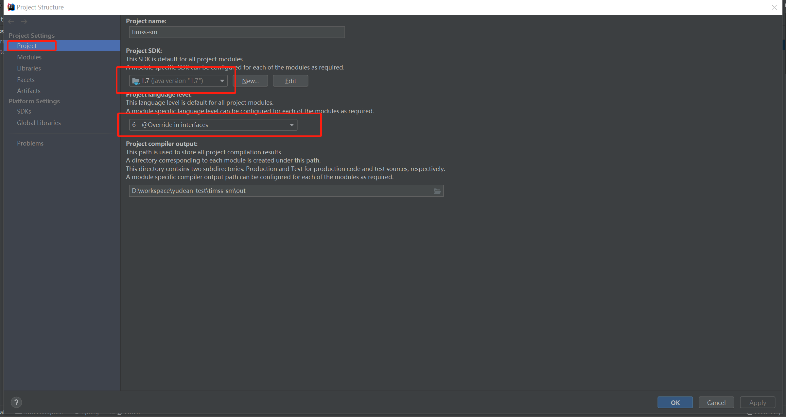

第五步：新建一个web 修改相应的路径。

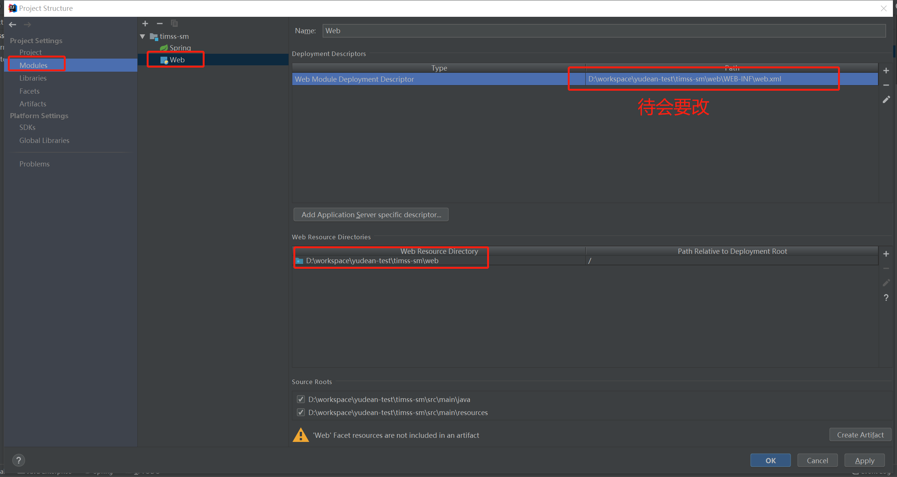

修改成项目所在的web路径



指向项目所在的项目的webapp

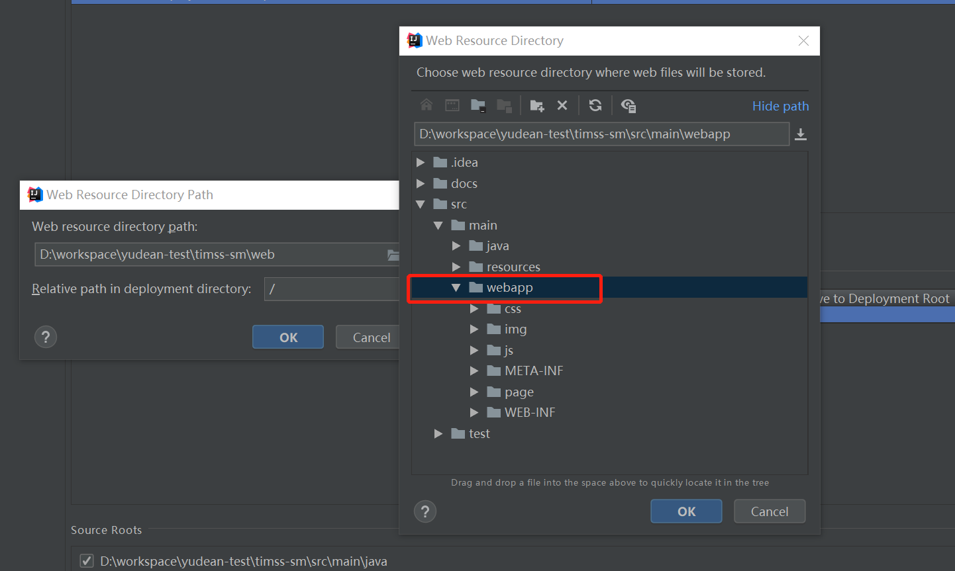



第六步：配置Artifacts，点击“OK”.

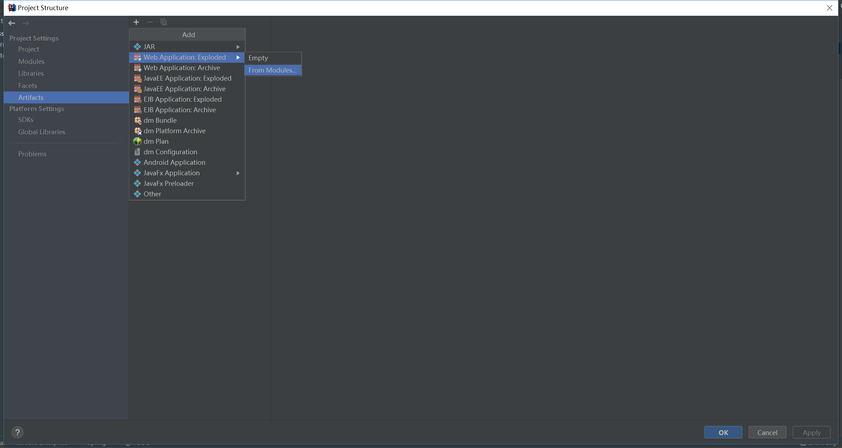

第七步：配置tomcat。

修改VM options：

-server -XX:ThreadStackSize=900 -Xms512m -Xmx960m -XX:PermSize=128M -XX:MaxNewSize=128m -XX:MaxPermSize=256m

第八步：deps模块要加入到sm的同级目录中。

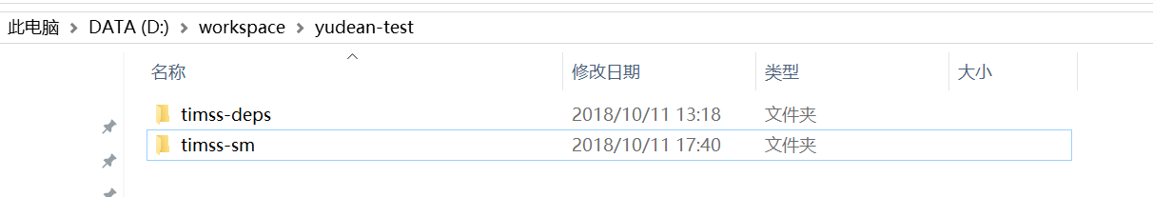

第九步：启动项目，显示这个页面就算成功了。恭喜恭喜！

账号：880040，密码：123456

